广西壮族自治区人民医院泌尿外二科
科室简介
广西壮族自治区人民医院泌尿外科始建于上世纪60年代初，经过几十年的不断发展壮大，如今已发展成为技术力量雄厚、设备先进、临床经验丰富的专业学科，目前拥有桃源院区，邕武院区和凤岭院区，实行“一院三区”一体化管理模式。科室人员以具有高级职称的中、青年技术骨干为主，富有开拓创新精神，充满朝气。泌尿外二科开放床位48张。科室人员由中、青年业务骨干构成，年龄及职称分布合理，是一个富有朝气，积极向上的团队。团队成员中主任医师3名、副主任医师2名、主治医师2名、护理人员15名；医师队伍具有较强的学术素养，其中博士研究生导师1人，硕士研究生导师1人；医学博士2人、医学硕士9人、政府公派赴美国留学2人、英国和德国留学各1人。科室拥有设施先进完备的术后观察室、泌尿内镜诊疗室、尿动力检查室等。科室配备多套先进的微创手术设备，例如高清影像系统、电子腹腔镜、等离子双极电切系统，科室以各类泌尿内镜手术和腹腔镜手术为特色的泌尿外科微创手术技术在广西处于领先地位。科室科研实力雄厚，现承担国家自然科学基金两项，广西科技厅和广西卫健委科研课题十余项，各类科研和人才专项经费接近两百万，科室人员发表SCI论文16篇，中文核心期刊论文一百余篇，实用新型专利多项，获广西科技进步奖一项，广西医药卫生适宜技术推广奖三项，基础和临床研究实力在广西区内名列前茅。
科室负责人/学科带头人 李伟，医学博士，主任医师/教授，暨南大学博士生导师，广西医科大学硕士生导师，广西“十百千”人才工程第二层次人选，广西医学高层次中青年学科骨干培养人选，美国加州大学洛杉矶分校（UCLA）和南加州大学（USC）访问学者，首届广西“十佳”青年医师。
现担任中国医促会泌尿健康促进分会青年委员；中华泌尿外科学会青年委员会学组委员；广西医师协会泌尿外科分会副主任委员；广西预防医学会泌尿外科疾病防治专业委员会副主任委员；广西抗癌协会泌尿男生殖肿瘤分会副主任委员；广西医学会泌尿外科分会常务委员兼肿瘤学组组长；
先进技术和设备
腹腔镜手术治疗泌尿系肿瘤
科室在广西较早开展腹腔镜手术治疗各类复杂疑难的泌尿系肿瘤，手术效果满意，并发症发生率低，各项技术指标达国内先进水平。腹腔镜手术具有创伤小，术中出血量少和术后恢复快等优点，开展的腹腔镜手术包括：腹腔镜巨大肾上腺肿瘤切除术、腹腔镜根治性膀胱全切除＋原位回肠新膀胱术、腹腔镜肾癌根治术、肾部分切除术及肾盂、输尿管癌根治术、腹腔镜前列腺癌根治术等疑难复杂大手术。
腔内镜手术治疗泌尿系结石
科室配备有多套进口标准/微创肾镜，电子/纤维输尿管软镜，输尿管镜，针状可视穿刺经皮肾镜等腔镜器械，以及EMS超声/气压弹道，大功率钬激光等碎石设备。可根据患者具体病情，联合多种的手术器械和设备手术治疗巨大复杂的泌尿系结石，取得满意疗效。科室以微创经皮肾镜手术为代表的尿路结石腔内镜手术例数和效果在广西区内处于领先地位。
微创手术治疗先天性泌尿系疾病
科室采用腹腔镜和泌尿腔内镜治疗各类先天性泌尿系统畸形和梗阻，例如腹腔镜下肾盂成型术治疗肾盂输尿管连接部狭窄，腹腔镜下输尿管再植术治疗先天性巨输尿管以及腹腔镜下隐睾下降固定术治疗隐睾。腹腔镜手术只需做3个0.5厘米左右的小切口，术后瘢痕几乎不可见，尤其适用于小儿患者。科室常规开展Snodgrass术、黏膜移植术和阴囊转位皮瓣治疗各类中重度尿道下裂。
新术式治疗女性压力性尿失禁
科室配备有最新一代加拿大Laborie公司尿流动力学和盆腔生物反馈电刺激治疗仪。尿控专业组对各种排尿功能障碍性疾病和神经源性膀胱开展深入研究。采用最新的经闭孔无张力尿道中段悬吊改良术TVT-ABBREVO(TVT-A)治疗女性压力性尿失禁效果好，治愈率高，恢复快。
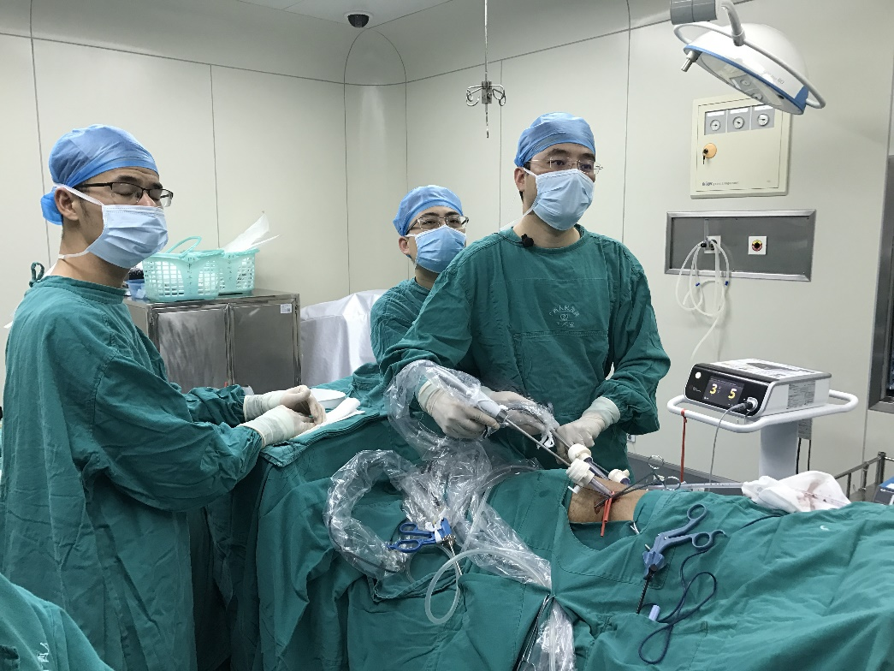
科室拥有国内外先进的专业诊疗设备：美国科医人钬激光、最新一代EMS超声气压弹道碎石机、Olympus超高清腹腔镜影像系统、莱博瑞尿动力学检查设备、红外线结石成分分析仪、gyrus及司迈等离子电切设备、体外冲击波碎石机、Storz小儿泌尿外科腹腔镜手术器械、Olympus电子/纤维输尿管软镜、高清经皮肾镜、针状可视穿刺经皮肾镜、输尿管镜及等离子电切镜等。
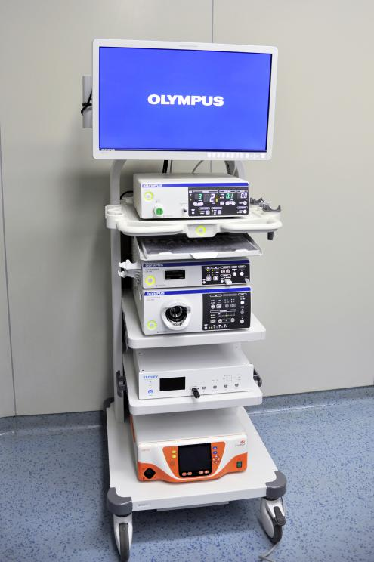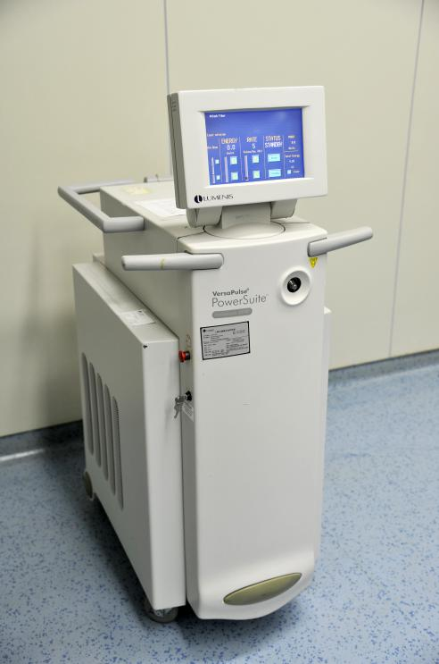

工作人员
李伟 科副主任（主持工作），中共党员，主任医师/教授，医学博士，博士研究生导师
蓝志相 科副主任，中共党员，主任医师，医学硕士，硕士研究生导师
韦华玉 主任医师，医学硕士，外科教研室副主任
王伟 副主任医师，医学硕士
李信众 副主任医师
郝南 中共党员，主治医师，医学博士
林俊浩 中共党员，主治医师，医学硕士
郭晓彬 住院医师，医学硕士
黄桂海 住院医师，医学硕士
吴福霖 住院医师，医学硕士
梁中夏 中共党员，住院医师，医学硕士
李锡明 住院医师，医学硕士
